ГУО «БГУИР»
Факультет информационной безопасности

Отчет по
Лабораторной работе №5

Подготовил:
Студент гр.468404
Богданович А.И.
Проверила:
Семижон Е.А.

Минск 2024
Индивидуальное задание: написать программу формирования ОПЗ и расчета полученного выражения. Разработать удобный интерфейс ввода исходных данных и вывода результатов. Работу программы проверить на конкретном примере:
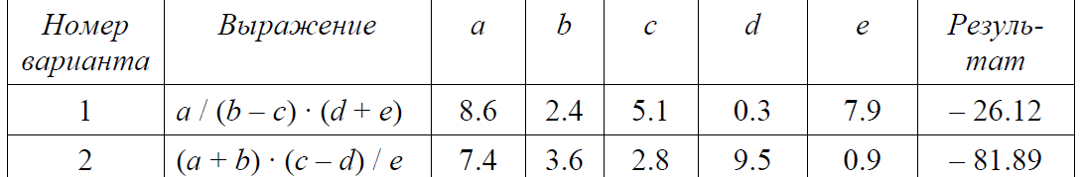

Код программы:
#include <iostream>
#include <string>
#include <Windows.h>
using namespace std;

struct Stack {
char info;
Stack* next;
} *beg;

Stack* t, *Op = NULL;
char a, str1[50] = "(a+b)*(c-d)/e", str2[50];
int k = 0, l = 0;
double mas[45] = { 7.4, 3.6, 2.8, 9.5, 0.9 };

int Prior(char);
Stack* InStack(Stack*, char);
Stack* OutStack(Stack*, char*);
void Post(char*);
void result(char*);

Stack* InStack(Stack* p, char info)
{
Stack* t = new Stack;
t->info = info;
t->next = p;
return t;
}
Stack* OutStack(Stack* p, char* info)
{
Stack* t = p;
*info = t->info;
p = p->next;
delete t;
return p;
}
int Prior(char a)
{
switch (a)
{

case '*': case '/': return 3;
case '-': case '+': return 2;
case '(': return 1;
}
return 0;
}
void Post(char* In) {
while (In[k] != '\0')
{
if (In[k] == ')')
{
while ((Op->info) != '(') {
Op = OutStack(Op, &a);
if (!Op)a = '\0';
str2[l++] = a;
}
t = Op;
Op = Op->next;
delete t;
}
if (In[k] >= 'a' && In[k] <= 'z') str2[l++] = In[k];
if (In[k] == '(') Op = InStack(Op, In[k]);
if (In[k] == '+' || In[k] == '-' || In[k] == '*' || In[k] == '/')
{

while (Op != NULL && Prior(Op->info) >= Prior(In[k]))
{
Op = OutStack(Op, &a);
str2[l++] = a;
}
Op = InStack(Op, In[k]);
}
k++;
}
while (Op != NULL) {
Op = OutStack(Op, &a);
str2[l++] = a;
}
str2[l] = '\0';
cout << "ОПЗ:" << str2 << endl;
}
void result(char* Str)
{
char ch, ch1, ch2;
double res = 0, op1, op2;
char chr = 'z';
for (int i = 0; i < strlen(Str); i++)
{
ch = Str[i];
if (ch >= 'a' && ch <= 'z') beg = InStack(beg, ch);
else {
beg = OutStack(beg, &ch1);
beg = OutStack(beg, &ch2);
op1 = mas[int(ch1) - 97];
op2 = mas[int(ch2) - 97];

switch (ch)
{
case '+': res = op2 + op1; break;
case '-': res = op2 - op1; break;
case '*': res = op2 * op1; break;
case '/': res = op2 / op1; break;
}
mas[int(chr) - 97] = res;
beg = InStack(beg, chr);
chr--;
}
}
cout << "Численное значение ОПЗ:" << res;
cout << endl;
}

int main()
{
SetConsoleCP(65001);
SetConsoleOutputCP(65001);
Post(str1);
result(str2);
system("pause");
return 0;

Пример работы программы



